Erste deskriptive Statistik des Datensatzes der Gruppe 1

1. Deskriptive Statistik des Datensatzes **inklusive der Mehrfachbesucher** (n=1432)

* Geschlechterverteilung: 810 Mädchen, 522 Jungen

Wie oft kamen die Probanden? Das folgende Diagramm zeigt die Anzahl der Probanden nach der Gesamtzahl der Besuche.

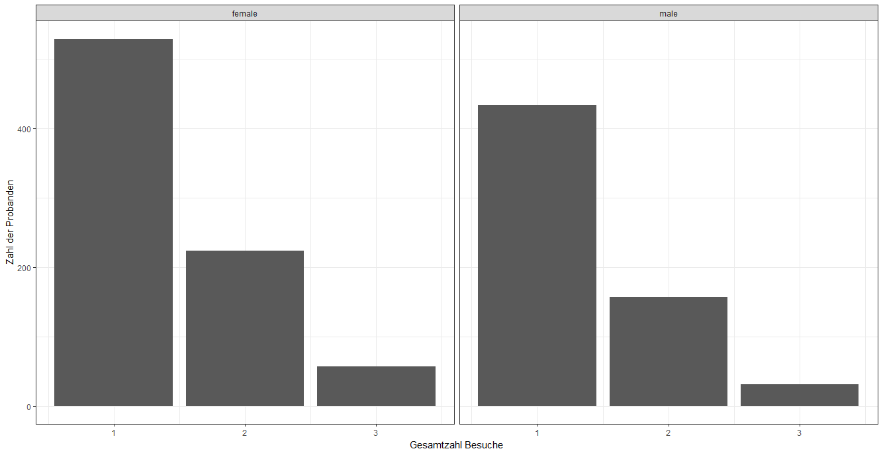

* Wie viele Besucher waren je nach Geschlecht in den unterschiedlichen Altersklassen da? War es ihr Erst-, Zweit- oder Drittbesuch? Wie groß ist der Anteil an Erst-, Zweit- oder Drittbesuchern?
* 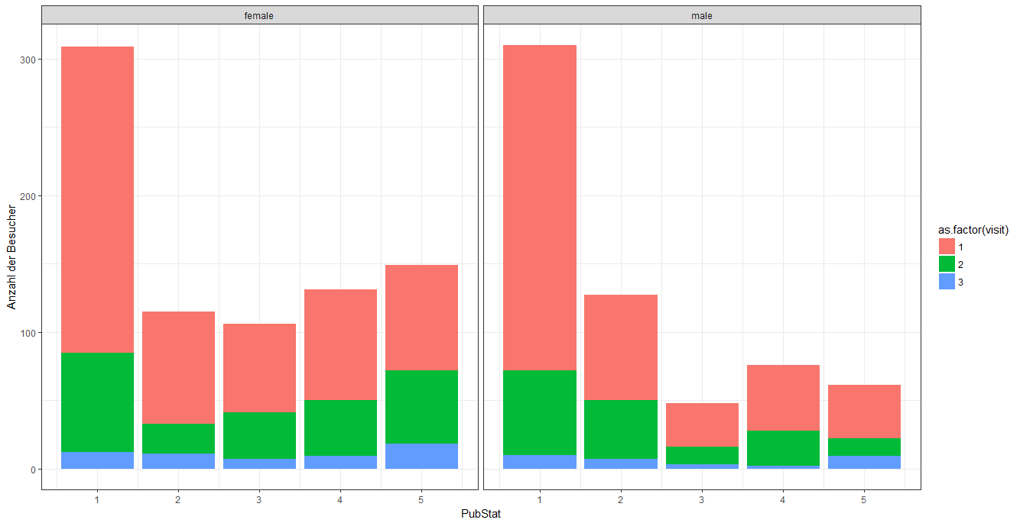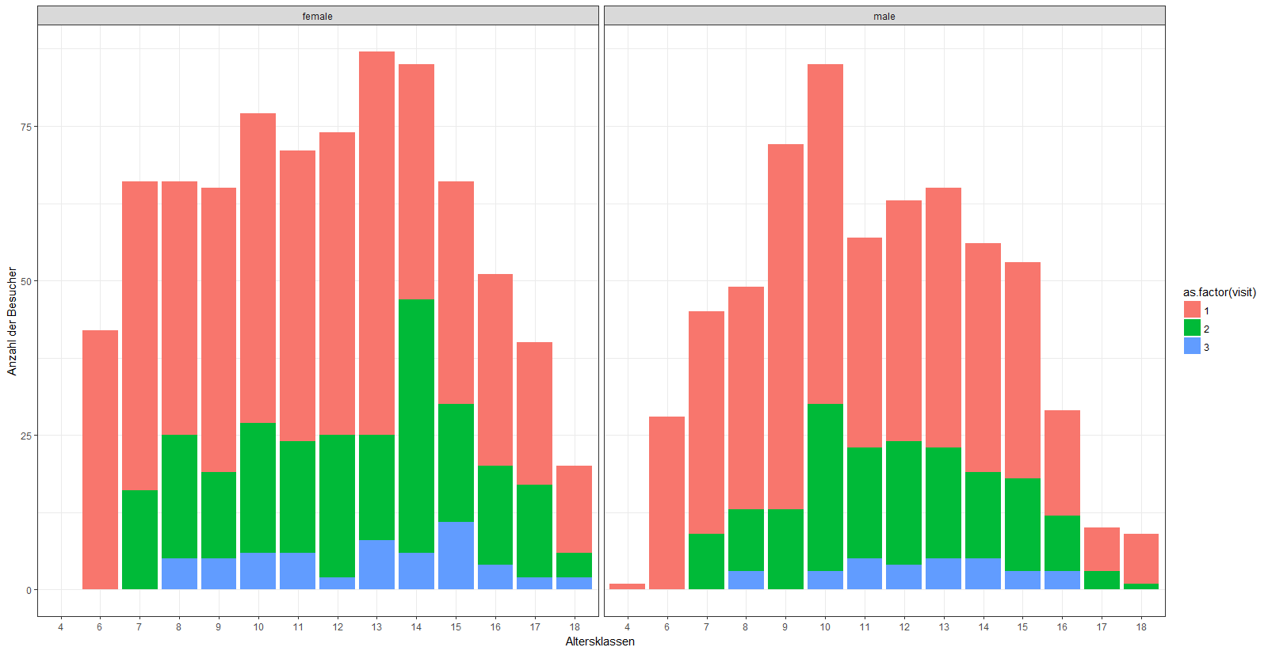Wie viele Besucher waren in den jeweiligen Pubertätsstadien da? War es ihr Erst-, Zweit- oder Drittbesuch im jeweiligen Pubertätsstadium?
* Wie viele Besucher waren in den unterschiedlichen Altersklassen da und ich welchem Pubertätsstadium befanden sie sich? Wie unterscheiden sich die Geschlechter diesbezüglich?

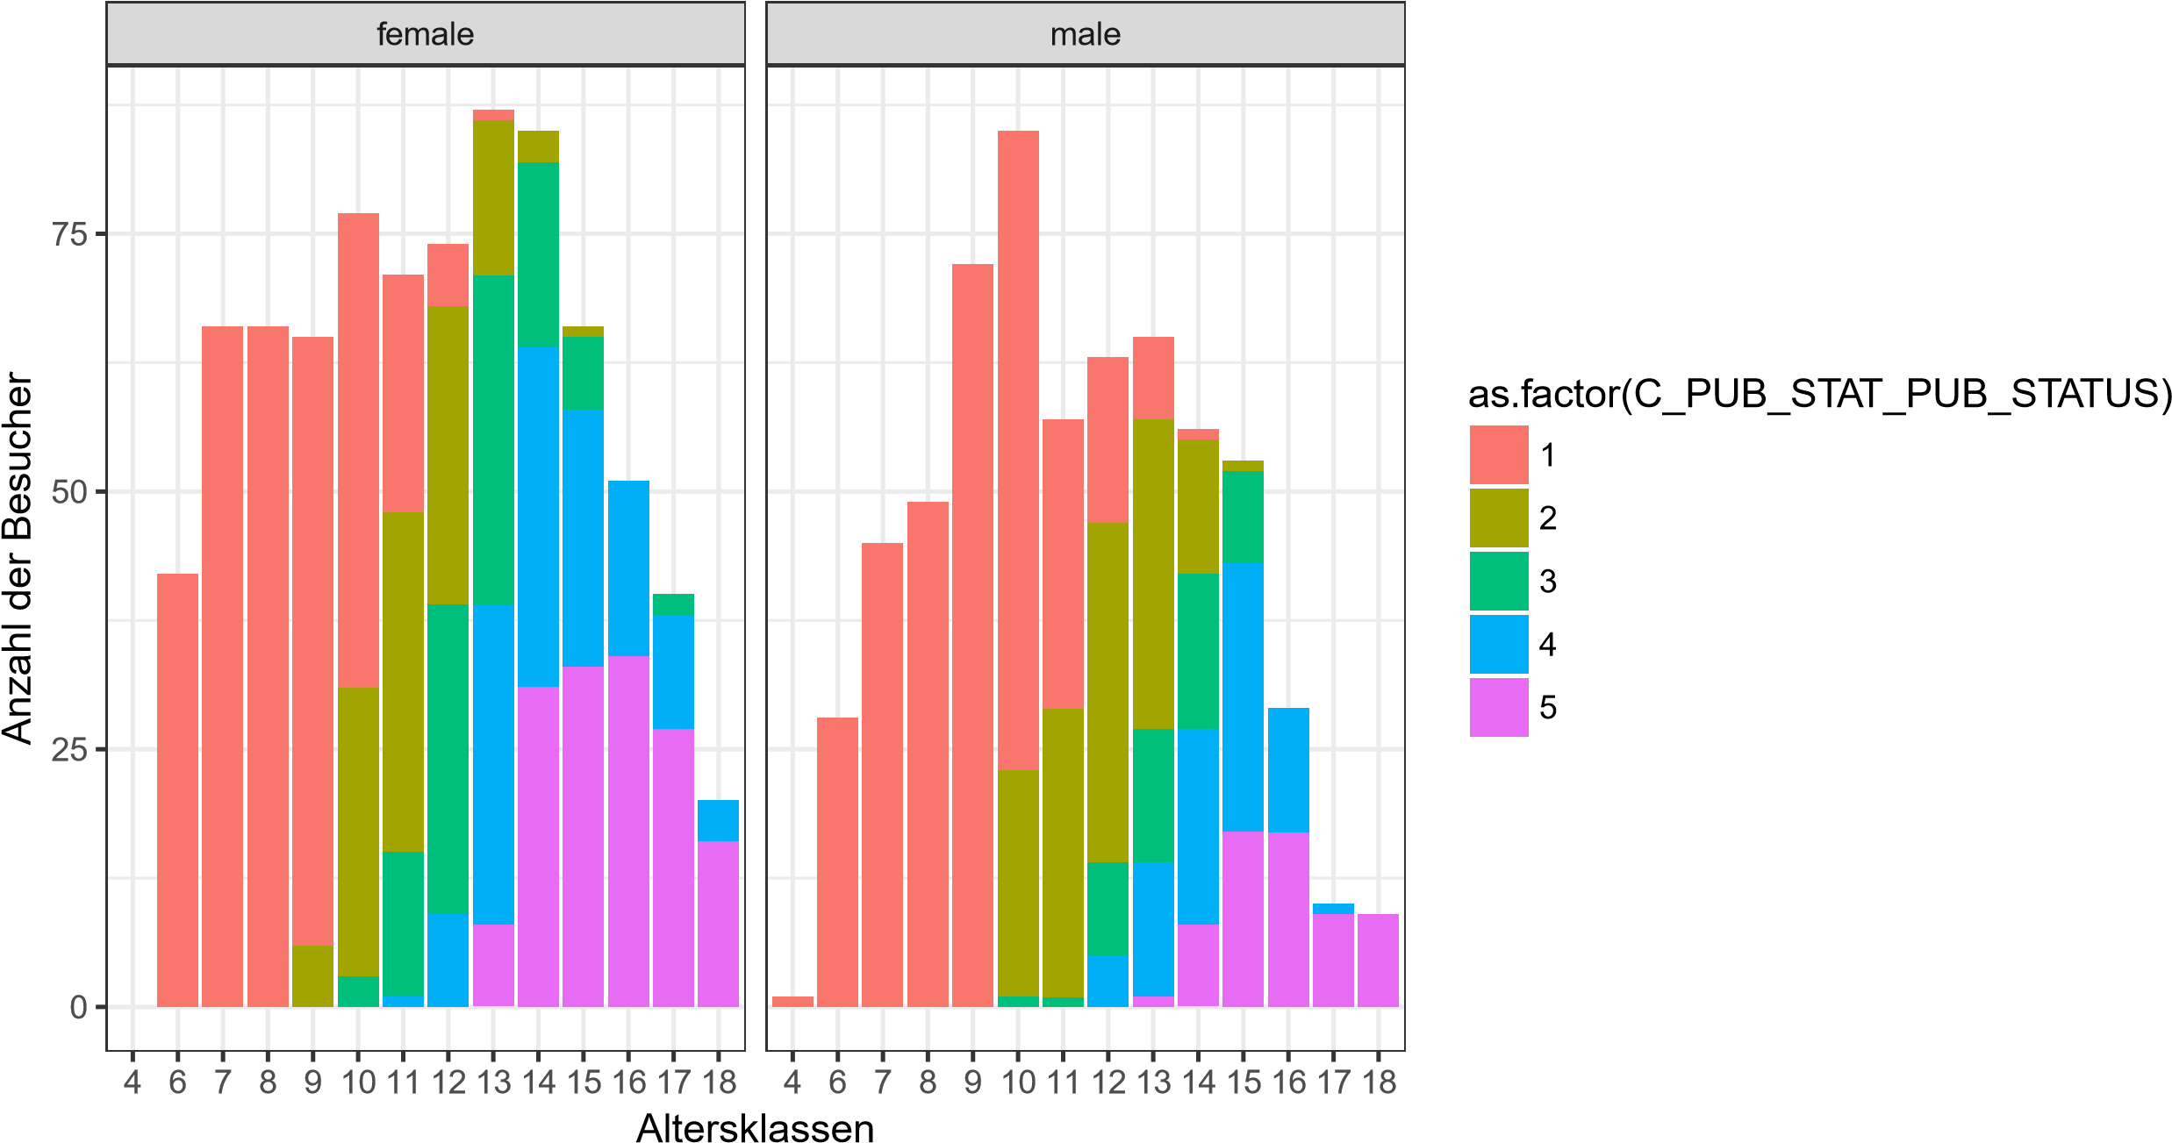

**2. Nun betrachte ich** **nur die Erstbesucher** (n=963).

Geschlechterverteilung: 529 Mädchen, 434 Jungen

Wie stellt sich die Altersverteilung der Probanden dar?

* Druchschnittsalter Mädchen: 10,8 yr Durchschnittalter Jungen: 10,47yr
* Median Mädchen : 10,71yr Median Jungen : 10,71yr
* Standartabweichung : 3,3 Standartabweichung :3,03

Diagramme zur Veranschaulichung der Altersverteilung:

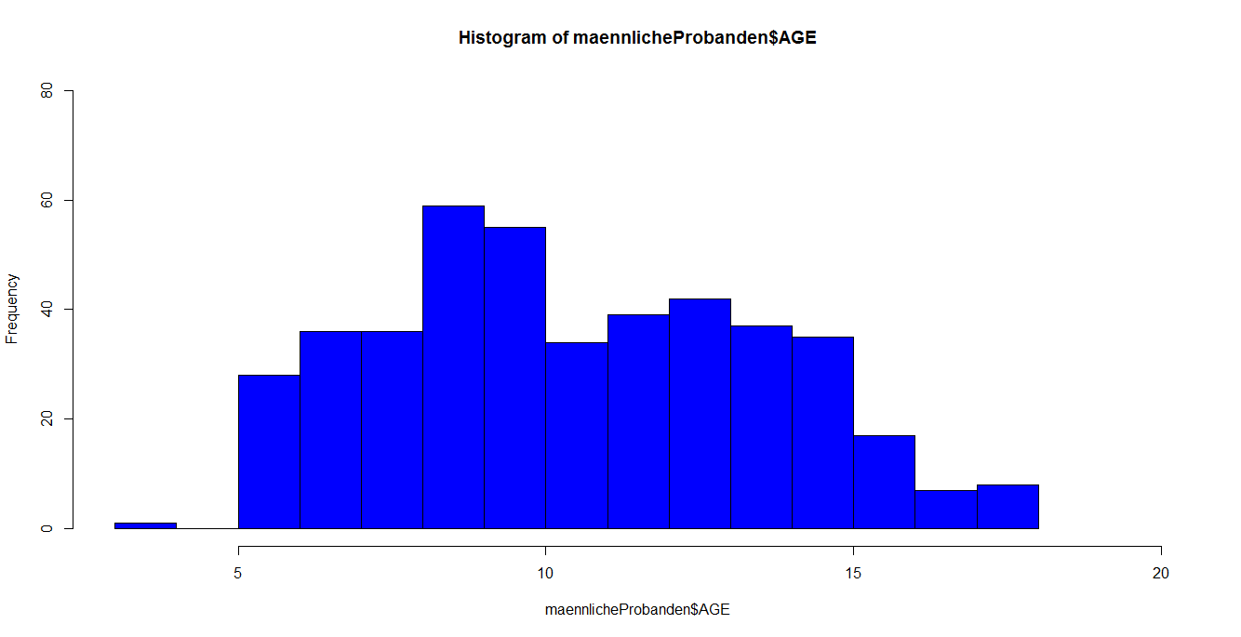

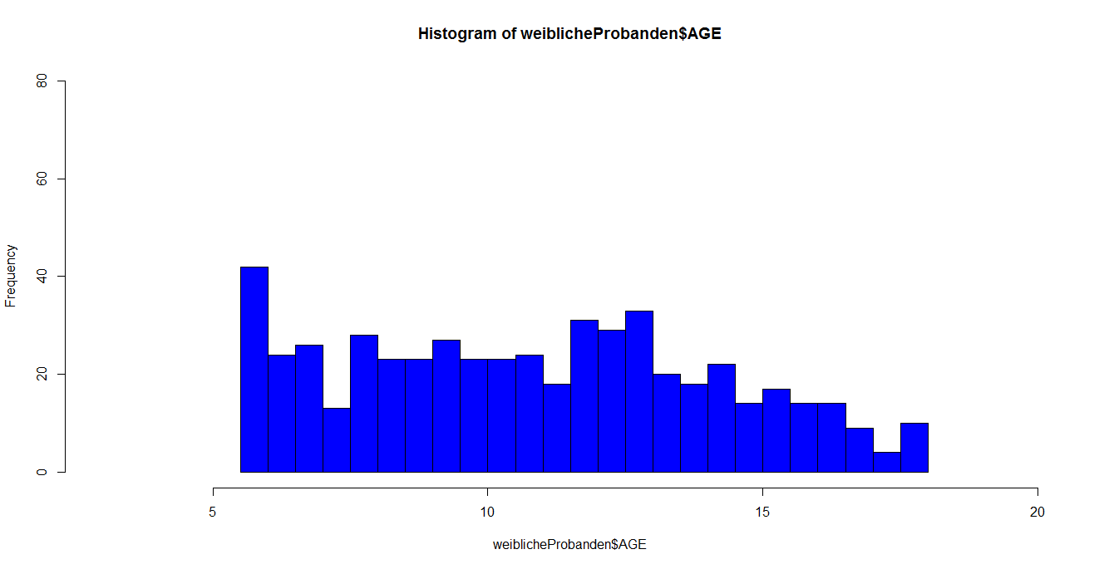

Wieviele Probanden befinden sich in den unterschiedlichen Pubertätsstadien?

|  |
| --- |
| Pubertätsstadium 1 2 3 4 5 |
| female 224 82 65 81 77 |
| male 238 77 32 48 39 |

* als Säulendiagramm: Anzahl der Probanden nach Pubertätsstatus („PubStat“), nach Geschlecht getrennt:

female

male

1

2

3

4

5

1

2

3

4

5

0

50

100

150

200

PubStat

Anzahl der Probanden

* als Säulendiagramm: Anzahl der Probanden nach Pubertätsstatus („PubStat“), nicht nach Geschlechtern getrennt:

0

100

200

300

400

1

2

3

4

5

PubStat

Anzahl der Probanden

* Wie stellt sich geschlechtsspezifisch die LH-Verteilung bezüglich des Alters der gemessenen Probanden dar?

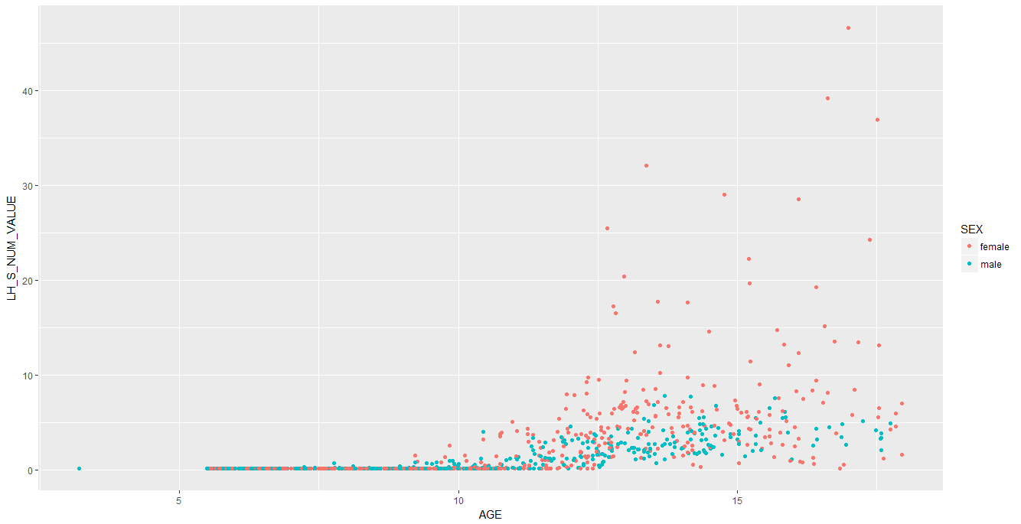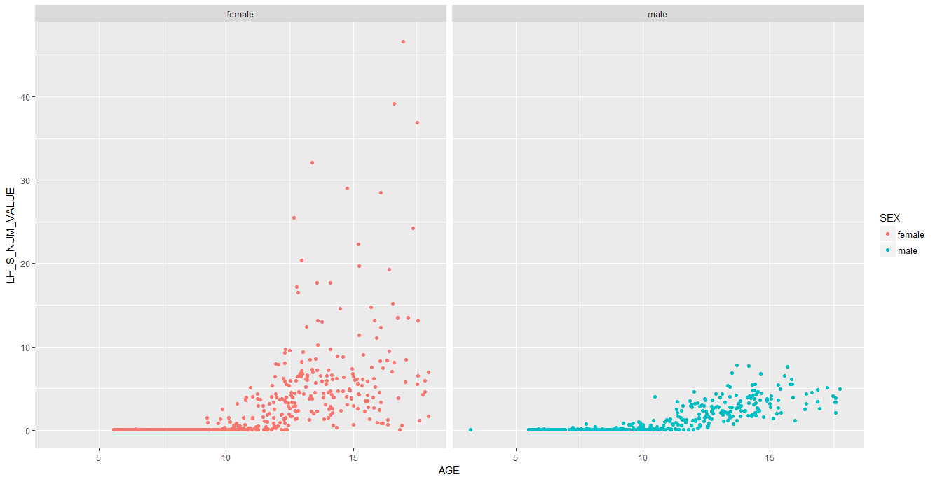

* Wie stellt sich die geschlechtsspezifische LH-Verteilung entlang des Alters bezüglich der Pubertätsstadien dar?

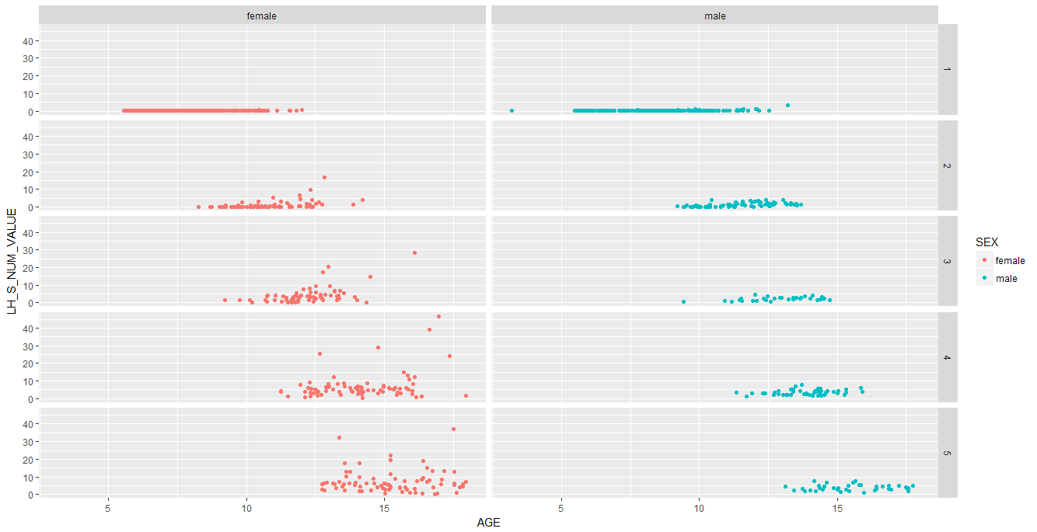

* 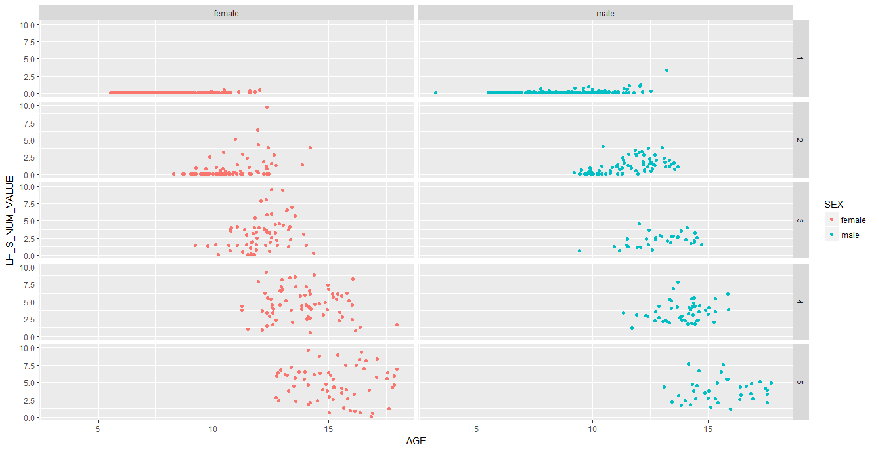Oder mit einer limitierteren Achse der LH-Werte :
* Die folgende Abbildung zeigt zusätzlich markierte Probanden, die als adipös eingestuft wurden *(in dieser Abbildung sind nur diejenigen markiert (46 von 963 Probanden), deren „Adipositas-Krankheitsflag“ markiert war. Es gibt sehr viel mehr übergewichtige und adipöse Probanden, deren Gewicht sich im BMI wiederspiegelt, die aber nicht als adipös „markiert“ sind. Sinnvoller wird also die Verwendung des BMIs sein. Auch die Einstufung „wahrscheinlich adipös“ wird überarbeitet werden.*).
* Erklärung zum Plot: ADI= Adipöse/Übergewichtige Probanden, 0=nicht adipös, 1= adipös/übergewichtig, 2=wahrscheinlich adipös/übergewichtig

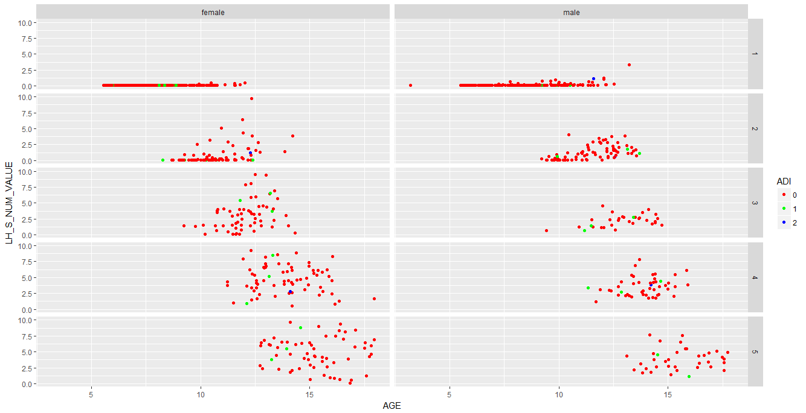

* Die Probanden wurden bei LIFE in eine A-Kohorte (normalgewichtige) und in eine B-Kohorte (übergewichtige/adipöse) eingeteilt. In folgender Abbildung ist analog zu den vorigen Abbildungen die A- und die B-Kohorte bezüglich ihrer LH-Verteilung entlang des Alters und der Pubertätsstadien markiert. *(Auch diese Abbildung hält einer weiteren Überprüfung kaum stand, da auch in der A-Kohorte übergewichtige Kinder zu finden sind. Die Abbildung dient lediglich einem ersten Überblick.)*

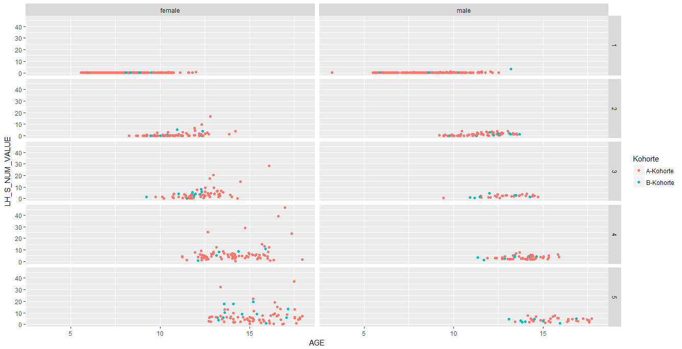

Beispiel zweier Regressionsanalysen unter Verwendung des BMI- und LH-Werts: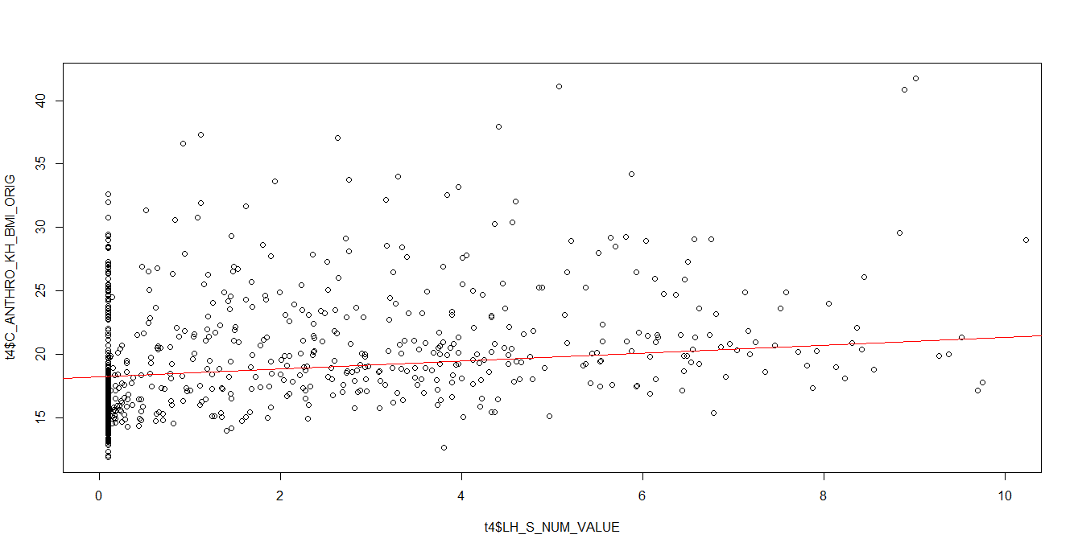

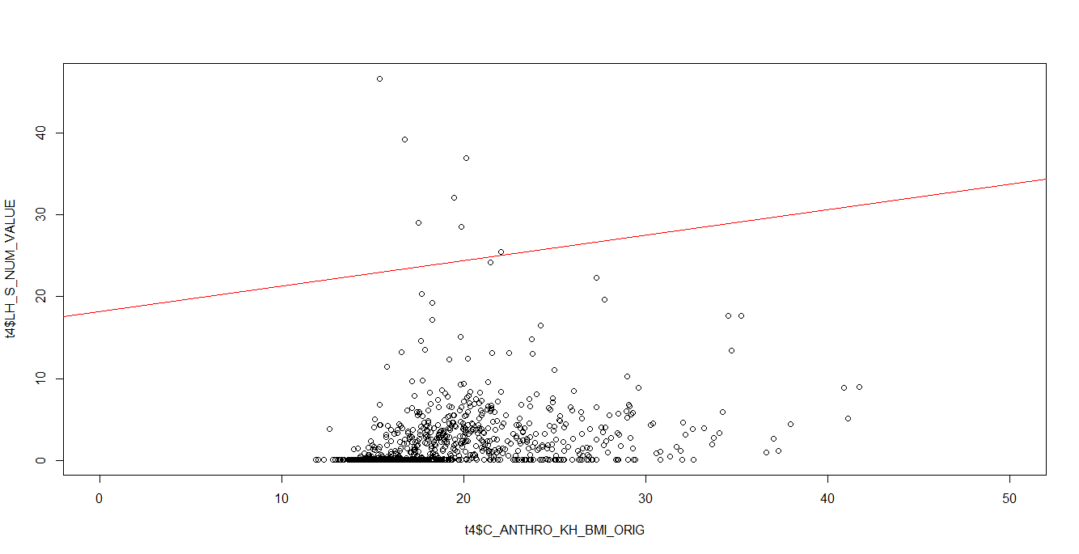

Welchem sozialen Status lassen sich die Probanden zuordnen?

* Das Diagramm zeigt die Anzahl der Probanden nach den 3 Kategorien des Winkler-Index (niedriger Sozialstatus: 3–8 Punkte, mittlerer Sozialstatus: 9–14 und hoher Sozialstatus: 15–21 Punkte, NA= fehlende Angaben).

